「交通規則要遵守，生命安全在你手」問卷
填答說明：請在下列問題中的□內打 “ˇ” (即) 或在 “____”橫線上作答。
測驗題
- 請問您認為哪些用路行為會造成行人交通安全問題？理由為何？(請儘量填寫)
用路行為 | 行人交通安全問題的理由
EX：在道路上玩耍 | EX：被車輛撞傷。
- 請問您知道當人處在下圖中汽車的哪些位
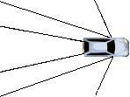
E
置即是落在汽車的視覺死角？(可複選)
C
B
A

D
C
D
C
D
B
C
A

D
B
C
A

D
□A □B □C □D □E 後方 前方

- 道路交通標線種類繁多，請問以下與行人相關的標線設施名稱？請在_____中填寫答案。
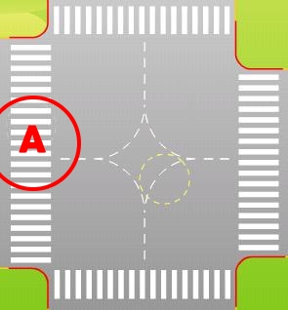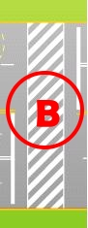
A_____________________ B_______________
- 汽車轉彎的時候會產生內輪差。請問，產生內輪差的原因為何？是右圖中的哪一個區塊？
C
A
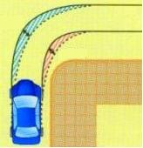

D
B

□A □B □C □D 是內輪差的區塊。(可複選)

